Installation de Android Studio + Java JDK

Télécharger JAVA JDK :
http://www.oracle.com/technetwork/java/javase/downloads/index.html

Télécharger Android Studio :
https://developer.android.com/sdk/installing/studio.html

A ) Installer JAVA JDK

B ) Installer Android Studio

C ) Avant de lancer Android Studio (Windows 7) :

- Démarrer -> Panneau de configuration -> Paramètres systèmes
- Dans le volet de gauche, click sur paramètres systèmes avancés
- Dans la fenêtre qui s’affiche, click sur le bouton Variables d’environnement

- Ajouter une variable utilisateur nommée «JAVA_HOME »
Ayant pour valeur le chemin d’installation du JDK JAVA
(Typiquement : C:\Program Files\Java\jdk1.8.0_20) [Vérifiez bien le chemin]

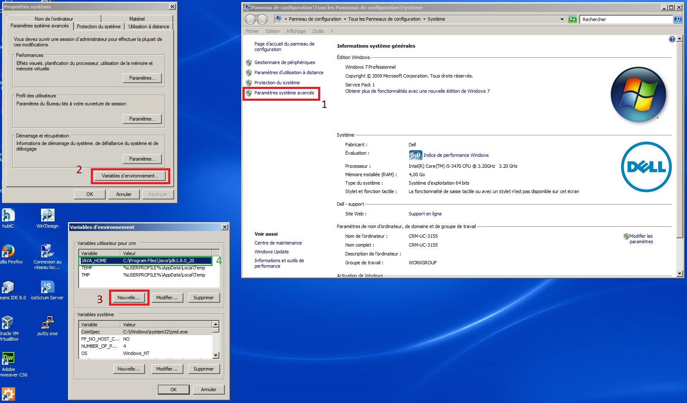

- Enregistrer et fermer les fenêtres.
- Lancer Android Studio

